ТӨВ АЙМГИЙН СЭРГЭЛЭН СУМЫН АЛТАНТҮЛХҮҮР ЦЭЦЭРЛЭГИЙН
ХИЙСЭН АЖЛЫН ТАЙЛАН

2021.09.15 Эрдэнэ-Уул

Тус цэцэрлэгийн багш ажилчид 08 дугаар сард ажилдаа орон БШУС,Эрүүл мэндийн сайдын 2019.08.19-ний өдрийн А/292, А/525 хамтарсан түр журмын дагуу доорх ажлуудыг хийж гүйцэтгэлээ.
Цэцэрлэгийн гадна дотно орчинд цэвэрлэгээ, ариутгал, халдваргүйтэл хийсэн. 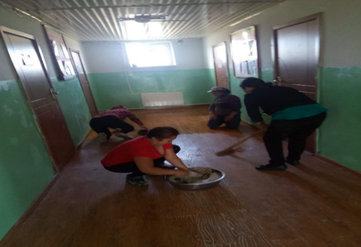 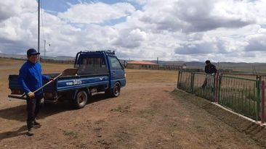 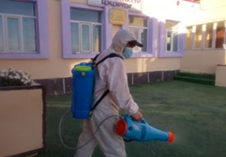
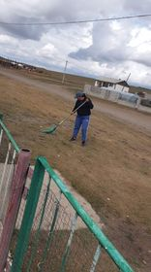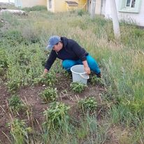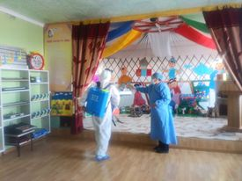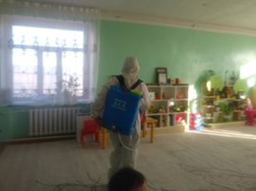
- Анги танхим, коридорт 1-1,5м зай барих тэмдэг, тэмдэглэгээ мөн хүүхэд бүрийн хэрэгслийг тусгаарлалт хийсэн.
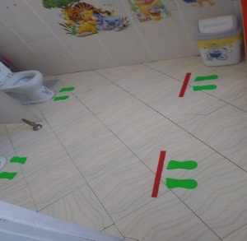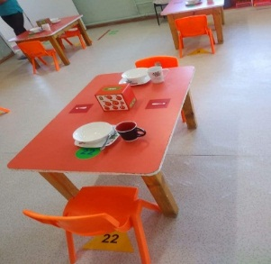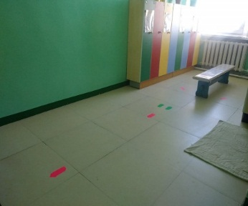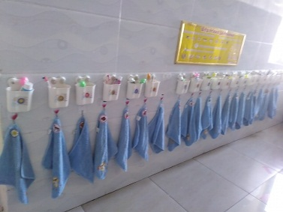
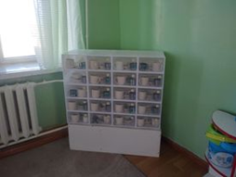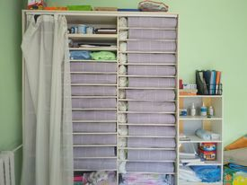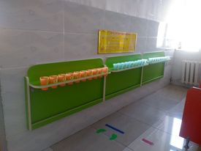
- Шаардлагатай нөхцөлд түр тусгаарлах өрөө тохижуулсан.
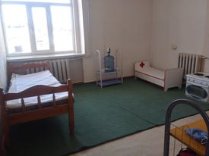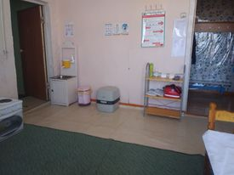

- Короновирусээс урьдчилан сэргийлэх зорилгоор санамж хуудас, тараах материалыг хүүхдэд ойлгогдохуйц зургаар хэвлэн хүүхдийн харааны түвшинд байрлуулсан.
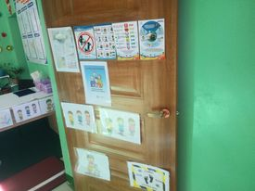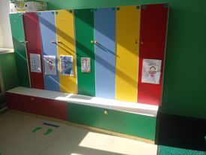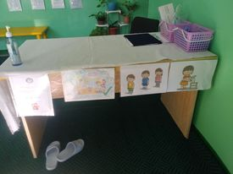

Хүүхдийг өглөө хүлээн авах, орой тарах үед хүүхдийн халууныг тогтмол үзэж, “Гараас гарт” зарчим баримтлан эцэг эхэд хүлээлгэн өгч ГЭР-ЦЭЦЭРЛЭГ-ГЭР гэсэн маршруттай байхыг зөвлөн эцэг эхээр гарын үсэг зуруулан баталгаажуулж байна.
Бөөгнөрөл үүсгэхгүй байх зорилгоор ангиудын хүлээн авах болон тарах цагуудад зохицуулалт хийсэн.

ТАЙЛАН БИЧСЭН АРГА ЗҮЙЧ О.ШИНЭЧИМЭГ

